ТемаThe structure of the flower (Тема:Строениецветка)
Класс 6 класс

Theme:The structure of the flower (Тема: Строениецветка)6 класс
Aim: To study the structure of the flower (Цель: изучитьстроениецветка)
Class session type: individual work, pairs (ТипсеансаКласс: индивидуальнаяработа, пары)
Language focus: on the parts of a flower, question forms
Skills focus: reading, speaking (Навыки: чтение, выступление)
Preparation: the model of a flower, laboratory notebook, tables, school books (Приготовление: модельцветка, лабораторныйноутбук, столы, школьныеучебники)
Time: 45 minutes (Время: 45минут)
Procedure( процедура)
Сегодня на уроке мы познакомимся с понятием «Цветок», его строением.
1) Строение цветка
Цветы возникли задолго до появления человека. Растения изобрели цветок не для того, чтобы вызывать у нас чувство прекрасного, у них для этого были другие цели, направленные на выживание. И все же при виде цветов мы испытываем чувство прекрасного, мы восхищаемся красотой цветов.
Цветок – видоизмененный укороченный побег, служащий для семенного размножения растений. Цветок развивается из генеративной (цветочной) почки.
Как бы ни было велико разнообразие цветков окружающих нас растений, в их строении можно обнаружить сходство.

2)Read the paragraph 20 and find the parts of a flower in English using the dictionary (Прочитайтепункт 20 и найтичастицветканаанглийскомязыке с использованиемсловаря).
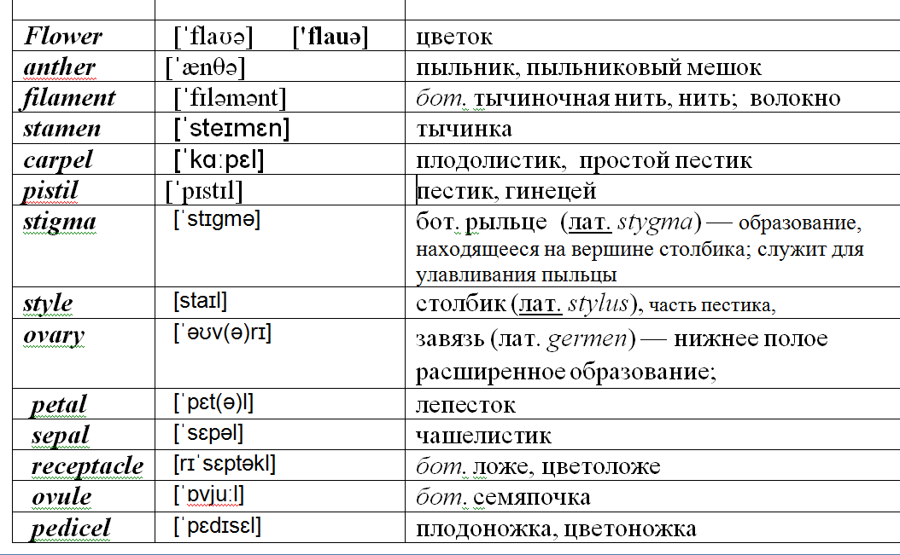
3.Laboratorywork .
Sketchflowerdiagram (Эскизцветоксхема).
-Подпишите части цветка на английском языке
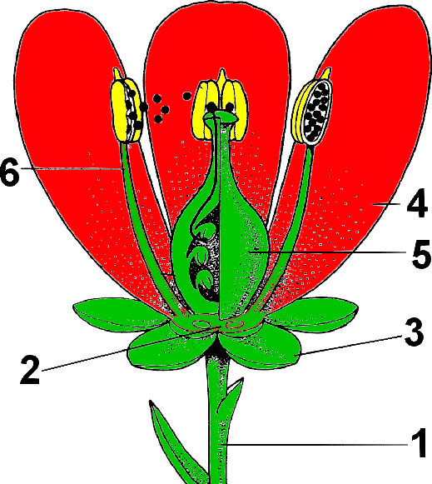
Строение цветка
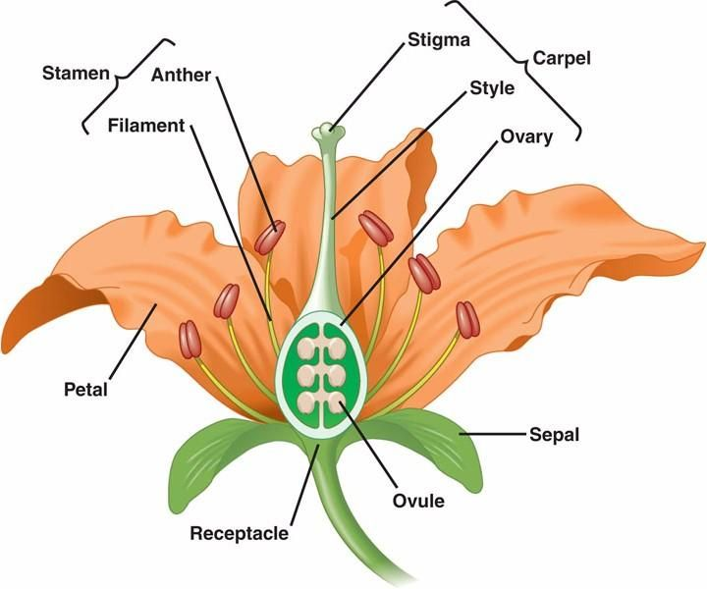

4.Performlaboratoryworkusingthedictionary (Выполнение лабораторной работы с использованием словаря)
Reflection (рефлексия)
- I found out … (- Явыяснил …)
- I find it difficult … (- Это сложно для меня …)

6. Задание на дом:
Параграф учебника 20.
Выучить части цветка на английском языке.
Используя термины составить короткий рассказ о строении цветка.
7. Подведение итогов.
Выставление оценок за урок.
Lesson over. Thankyouall! ( Урококончен.Спасибовсем!)

